实验名称 | 运算器实验
班级 | 计算机科学与技术1班 | 姓名 |  | 学号
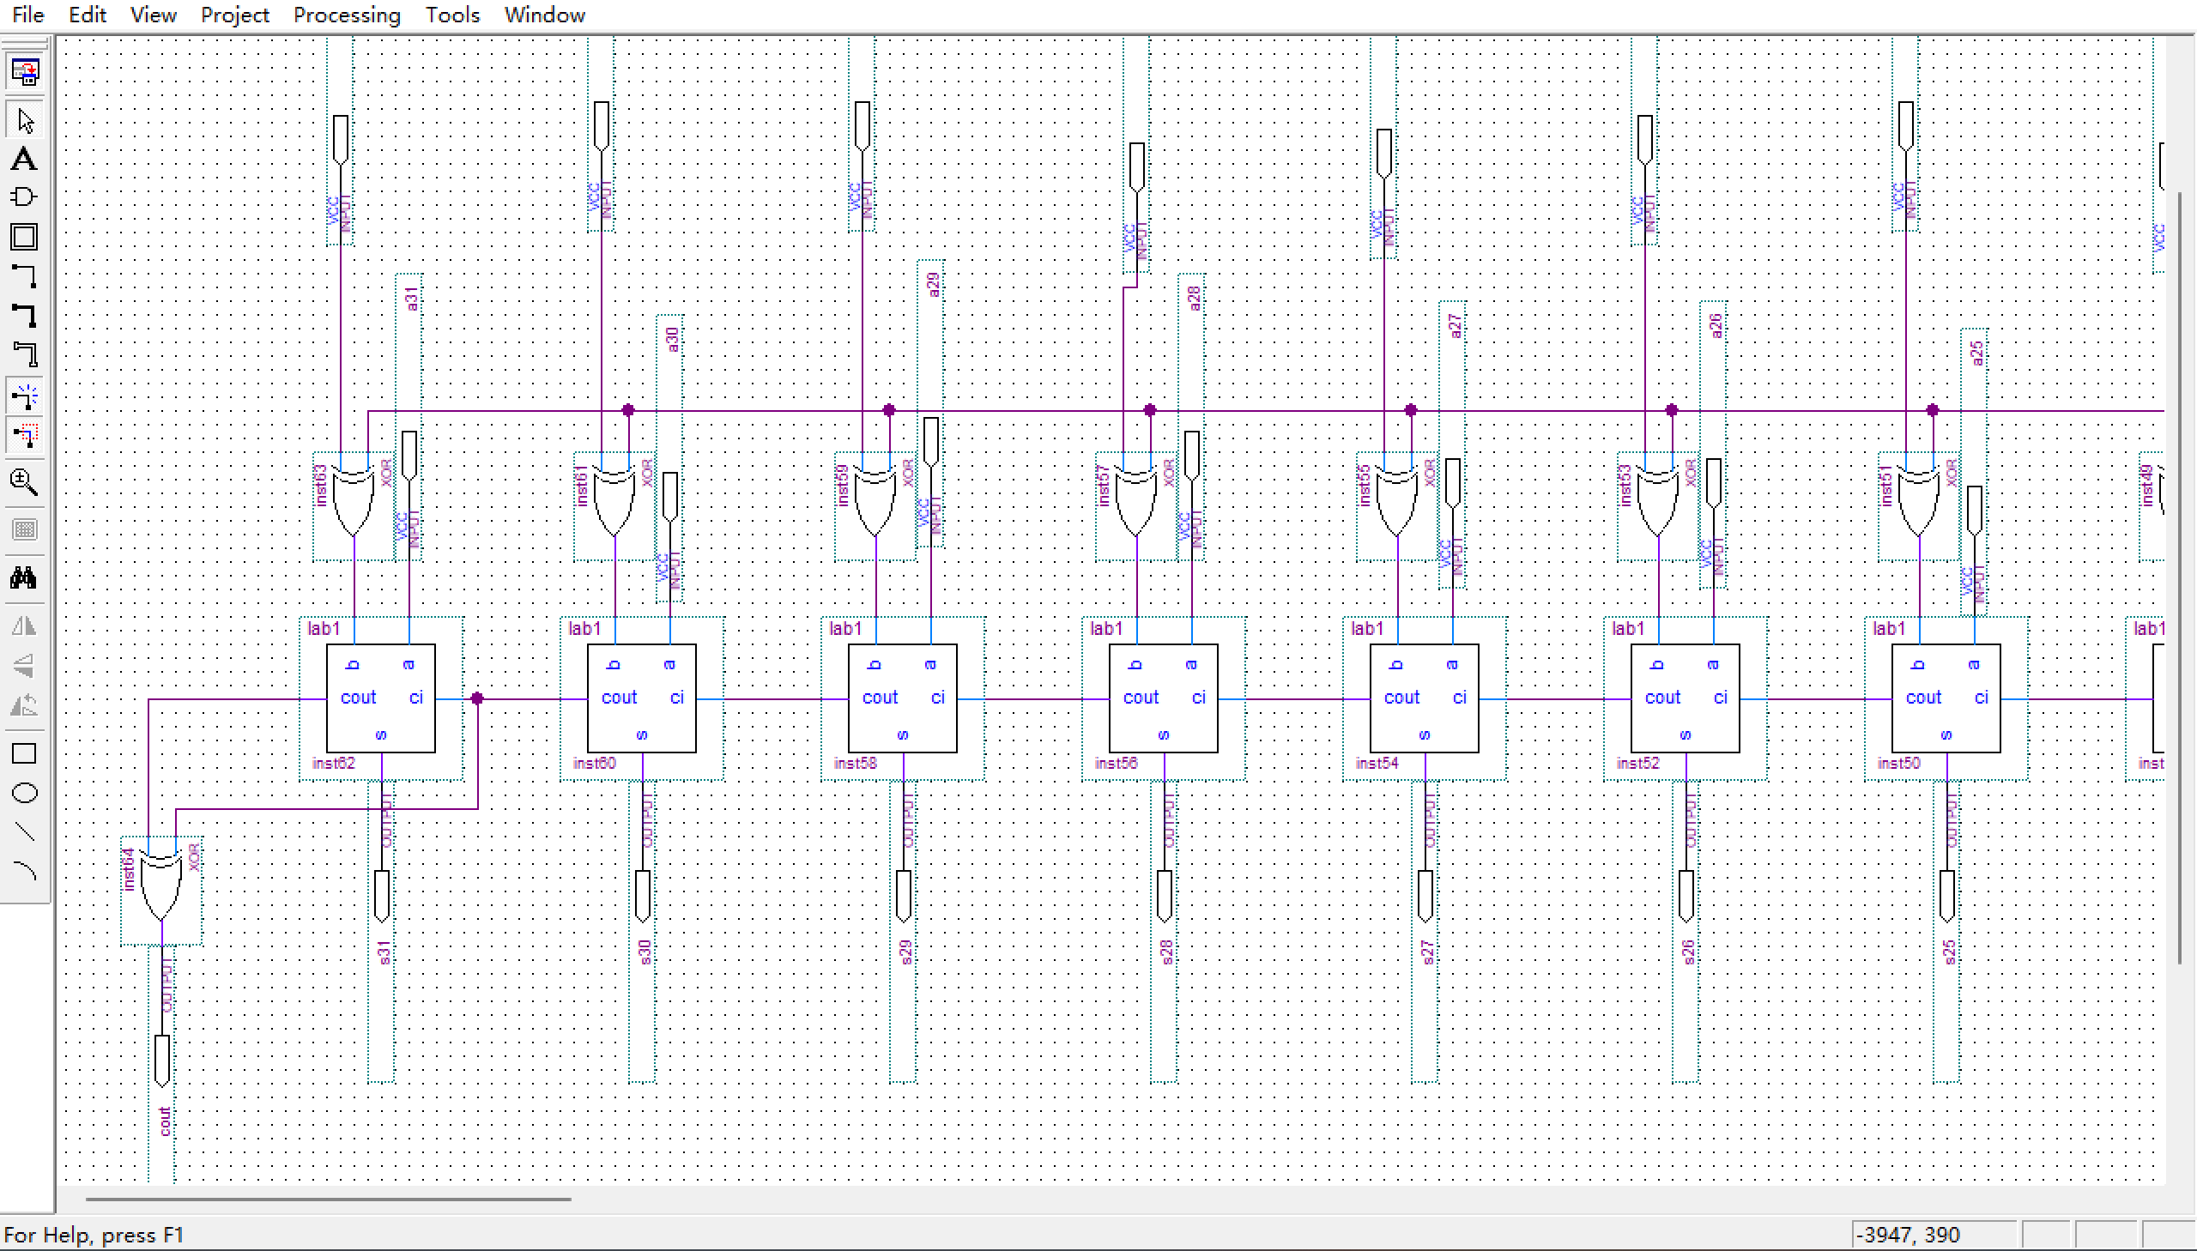
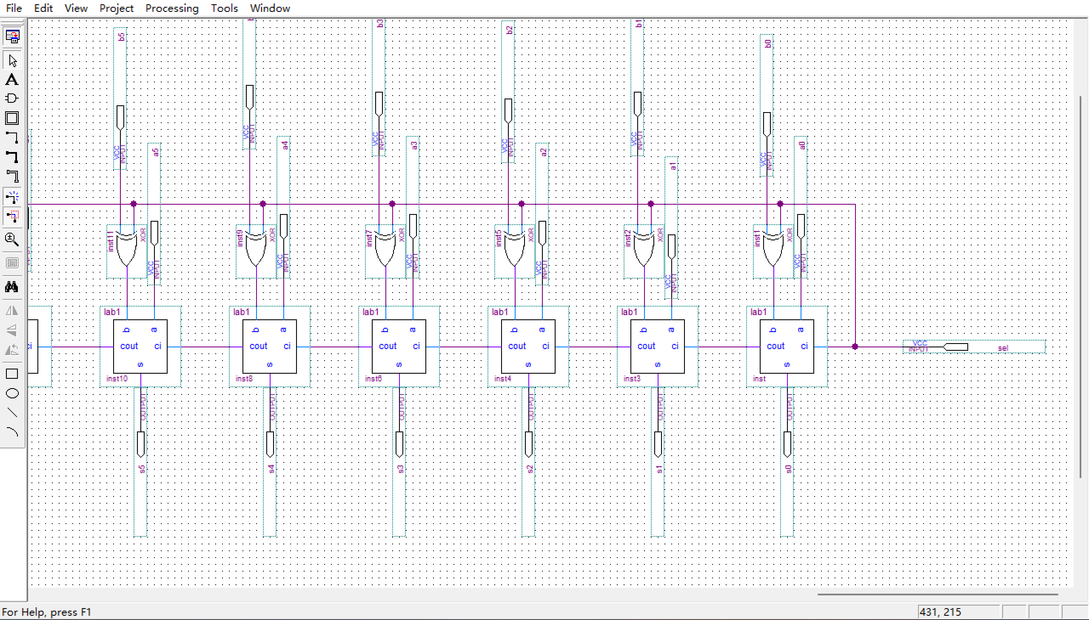

实验报告附页：
